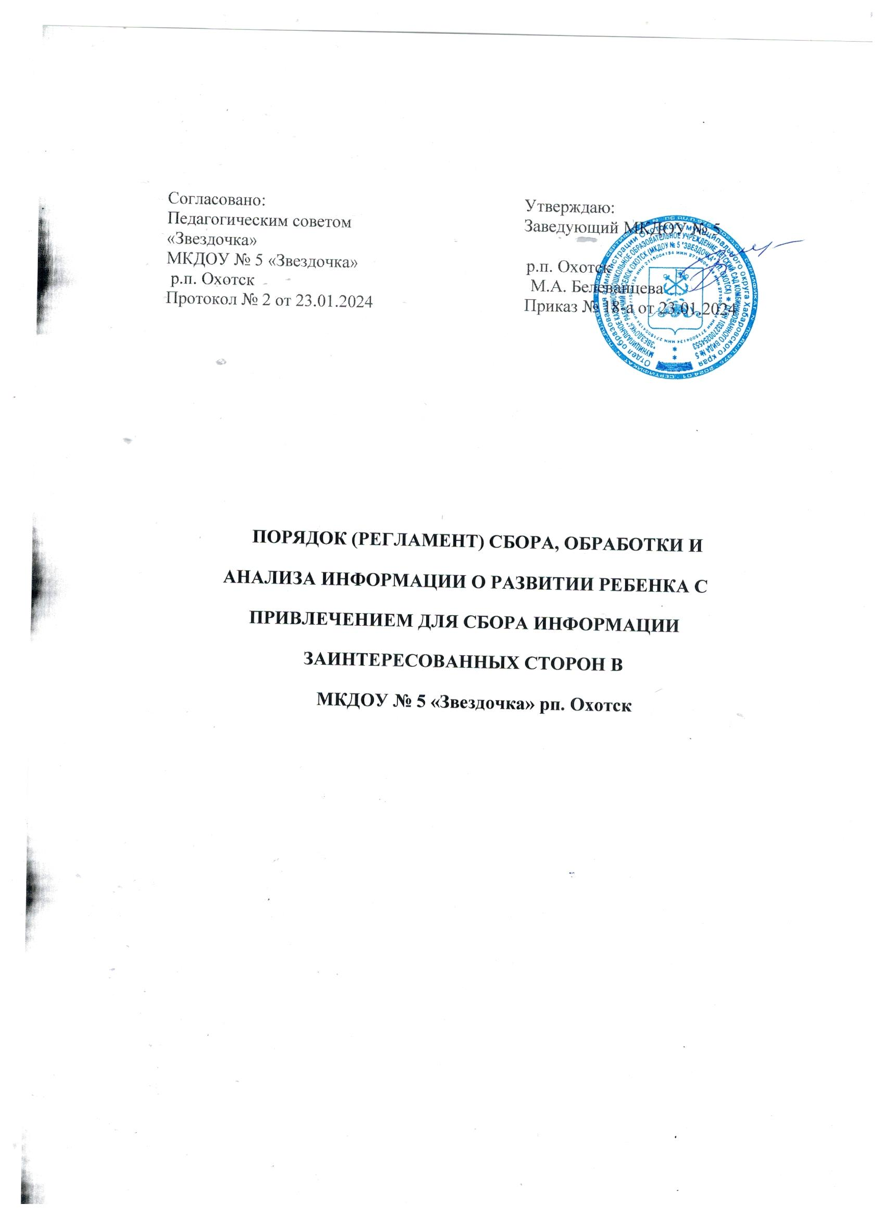

- Общие положения

  - Настоящий Порядок (регламент) сбора, обработки и анализа информации о развитии ребенка с привлечением для сбора информации заинтересованных сторон (далее - Порядок) разработан для МКДОУ № 5 «Звездочка» рп. Охотск (далее - ДОУ) в соответствии с Федеральным законом № 273-ФЗ от 29.12.2012 «Об образовании в Российской Федерации» в редакции от 25 июля 2022 года, Федеральным государственным образовательным стандартом дошкольного образования (Утвержден приказом Министерства образования и науки Российской Федерации от 17.10.2013 № 1155); Приказом Министерства просвещения РФ «Об утверждении порядка организации и осуществления образовательной деятельности по основным образовательным программам дошкольного образования» от 31.07.2020г. № 373; Уставом МКДОУ № 5 «Звездочка» рп. Охотск, основной образовательной программой дошкольного образования МКДОУ № 5 «Звездочка» рп. Охотск (далее - ООП).
  - Данный Порядок представляет собой систему сбора, обработки, анализа и накопления образовательных результатов, обеспечивающих непрерывность и своевременную корректировку образовательного процесса, систему оценки индивидуального развития каждого ребенка.
  - Порядок распространяется на деятельность всех педагогических работников ДОУ, осуществляющих профессиональную деятельность в соответствии с трудовыми договорами.
Данный Порядок предполагает сбор, обработку и анализ информации о развитии ребенка с привлечением заинтересованных сторон (родителей воспитанников/законных представителей, сотрудников детского сада).
- Основные понятия, цели, задачи и принципы системы оценки индивидуального развития ребенка
  - Оценка индивидуального развития ребенка в соответствии с ФГОС ДО осуществляется:
- по динамике освоения ребенком содержания пяти образовательных областей (оценка
социально-коммуникативного, познавательного, речевого, художественно-эстетического и физического развития);
- по уровню проявления инициативы в детских видах деятельности;
- через анализ степени вовлеченности заинтересованных сторон (коллектива и родителей).
  - Целью данного мониторинга является сбор, обобщение, анализ информации о состоянии системы образования ДОУ и основных показателях ее функционирования для определения тенденций развития детского сада, принятия обоснованных управленческих решений по достижению качественного образования.
  - Ключевыми понятиями при оценке индивидуального развития детей являются не знания, умения и навыки в конкретных предметных областях, а понимание того, что важнейшим аспектом в развитии дошкольника является такое явление, как инициативность. Наблюдая за тем, как ребенок проявляет инициативность в деятельности, можно говорить о нормальном, опережающем или запаздывающем развитии.
  - Система мониторинга достижений детьми планируемых результатов освоения ООП ДО включает инструментарий, который предлагает оценку развития детей по пяти образовательным областям в соответствии с ФГОС ДО. Основой инструментария являются «Карты развития», позволяющие педагогам оперативно фиксировать, интерпретировать и использовать результаты наблюдений за детьми при проектировании образовательного процесса.
  - Основные принципы системы оценки индивидуального развития детей является:
- комплектность;
- непрерывность;
- диагностичность (наличие карт диагностики с критериями оценки);
- уровневость;
- доступность результатов по запросу для родителей (законных представителей)
воспитанников, педагогов (непосредственно работающих с ребенком), обобщение информации (диаграммы/карты развития) для различных групп потребителей (педагогический совет, ПМПК ДОУ).
- Организация и порядок проведения сбора, обработки и анализа информации о развитии ребенка

  - Оценка индивидуального развития ребенка осуществляется в течение всего времени пребывания ребенка в ДОУ, фиксируется 2 раза в год - через месяц пребывания в ДОУ (в том числе после летних каникул), апрель/май. А также в случаях обращения родителей (законных представителей) ребенка.
  - Результаты оценки индивидуального развития ребенка заполняются воспитателями возрастной группы, инструктором по физической культуре и музыкальным руководителем в единую форму и предоставляются старшему воспитателю в виде отчета развития детей возрастной группы. В конце учебного года проводится сравнительный анализ результативности образовательного процесса и на основе анализа ставятся задачи для планирования индивидуальной образовательной деятельности с ребенком на следующий учебный год.
  - Распределение функций при оценке индивидуального развития ребенка:
- воспитатели ДОУ обеспечивают условия объективного проведения оценки индивидуального развития ребенка (минимизируя риски субъективных оценок): разрабатывают и предоставляют карты критериев оценки, консультирует педагогов, испытывающих сложности в проведении педагогической диагностики;
- педагоги ДОУ проводят оценку индивидуального развития воспитанников, анализируют результаты, формируют причины успехов или неудач, намечают пути коррекции (строят индивидуальный образовательный маршрут при необходимости).
  - Формой отчета проведения сбора и обработки информации является аналитическая справка, которая предоставляется не позднее семи дней с момента завершения мониторинга.
  - Данные, полученные в результате мониторинговых исследований, отражаются в анализе выполнения годового плана, отчете о результатах самообследования и других отчетных документах детского сада.
  - По итогам мониторинга проводятся заседания педагогического совета, административные и педагогические совещания.
  - По окончании учебного года, на основании аналитических справок по итогам мониторинга, определяется эффективность проведенной работы, сопоставление с нормативными показателями, определяются проблемы, пути их решения и приоритетные задачи дошкольного образовательного учреждения для реализации в новом учебном году.
- Инструментарий оценки индивидуального развития ребенка

  - Оценка индивидуального развития осуществляется через наблюдения, беседы, анализ продуктов детской деятельности, специальные педагогические ситуации, организуемые педагогами.
  - В приложении к ООП ДО содержатся подробное описание педагогической диагностики с приложением инструментария, которым пользуется педагогический коллектив при проведении диагностики (критерии, показатели, индикаторы, таблицы и т.д.). Разработаны бланки, таблицы, сводные ведомости, т.е. те документы, в которых фиксируются результаты наблюдения (как ежедневные, так и итоговые).
  - Инструментарий диагностики должен быть надёжным и валидным. В ДОУ используется: карта освоения ребенком содержания образовательных областей, разработана в соответствии с ФГОС ДО.
  - На уровне сбора, обработки и анализа информации о развитии ребенка предусмотрены следующие решения, т.е. применяются электронные таблицы, унифицированные карты с автоматическим подсчетом результатов, построением графиков, диаграмм и т.д.
  - Информация, выявленная в ходе диагностики и анализа ее результатов должна применяться педагогами для планирования и корректировки образовательных задач, а также для разработки и реализации индивидуальных образовательных маршрутов.
- Порядок сбора, обработки и анализа информации о развитии ребенка с привлечением заинтересованных сторон на основе показателей качества для групп ДОО

  - С целью формирования механизма единой системы сбора, обработки и анализа информации о развитии ребенка, о состоянии системы образования ДОУ предусмотрено вовлечение заинтересованных сторон (родителей воспитанников). Информация, поступившая от родителей об индивидуальном развитии каждого ребенка, позволит обеспечить комфортные условия для проведения педагогического мониторинга и получить достоверные данные.
  - Вовлечение родителей обеспечит системную работу по изучению развития воспитанников, выявлению их индивидуальных потребностей и возможностей, интересов и инициатив, а также потребностей родителей.
  - Для достижения первого уровня по показателям качества достаточно ограничиться сбором внешней информации о развитии ребёнка (Приложение № 1), который предусмотрен Правилами приема на обучение. Родители на этом уровне могут предоставить медицинское заключение (где указана информация о физическом развитии и здоровье ребенка), а также заключение ПМПК.
  - Для достижения качества второго уровня необходимо, чтобы контекстная информация о развитии ребенка в семье, о его интересах и индивидуальных особенностях собиралась с участием родителей (Приложение № 2). Для этого необходимы анкеты, опросники в группах и т.д., которые направлены как раз на выявление более конкретной информации о ребенке, которой могут воспользоваться воспитатели в целях развития качеств личности воспитанников, индивидуализации образования. Данные анкеты, бланки, опросники должны быть заполнены, а педагоги в ходе опроса должны показать, где и как используют эту информацию.
  - На третьем уровне необходимо, чтобы результаты развития воспитанников регулярно обсуждались с их родителями для углубления понимания процессовразвития. Обсуждение может происходить индивидуально с родителями детей, на собрании, если результаты наблюдения показывают общие тенденции по группе, либо в ходе заседания ПМПК, если результаты наблюдения говорят о необходимости разработки индивидуального образовательного маршрута. Также можно обсуждать с родителями результаты через изучение материалов детских портфолио, стендов «Я умею! Я могу!» и т.д. Кроме того, на этом же уровне качества предполагается, что в старших и подготовительных группах результаты наблюдения, достижения детей обсуждаются с воспитанниками группы. Отражение этого обсуждения можно найти в продуктах деятельности по результатам организации образовательной деятельности в режимных моментах.
  - На четвертом уровне качества необходимо, чтобы педагоги вели дневники наблюдений за ребенком, родители участвовали в сборе необходимой информации о развитии ребенка с целью совершенствования образовательной деятельности ДОУ. Напр., родители ведут листы наблюдений за развитием ребенка.
  - На пятом уровне в ДОУ реализуется Политика изучения детского развития воспитанников ДОО, нацеленная на углубление понимания происходящих психофизиологических процессов развития, а также сферы интересов инициативы воспитанников.

- Документация и хранение информации

  - Диагностический материал, карты развития хранятся у воспитателей и специалистов ДОУ. Обновляется по мере необходимости.
  - Результаты общей диагностики освоения детьми программных требований, уровня развития детей заносятся в сводную таблицу и хранятся у старшего воспитателя.
  - Карты развития воспитанников ДОУ по результатам мониторинга и хранятся в группе.
  - Порядок хранения в архивах информации о результатах на бумажных и (или) электронных носителях регламентируется следующими документами:
- законом от 27.07 2006 г. № 152-ФЗ «О персональных данных»;
- законом от 27.07.2006г. № 149-ФЗ «Об информации, информационных технологиях и защите информации».
6.5. ДОУ обязан обеспечить хранение сводных листов мониторинга по возрастным группам на бумажных носителях до 5 лет.

7. Заключительные положения

7.1. Настоящий Порядок сбора, обработки и анализа информации о развитии ребенка с привлечением для сбора информации заинтересованных сторон является локальным нормативным актом и утверждается (либо вводится в действие) приказом заведующего дошкольным образовательным учреждением.
7.2. Все изменения и дополнения, вносимые в настоящий Порядок, оформляются в письменной форме в соответствии с действующим законодательством Российской Федерации.
7.3. Данный Порядок принимается на неопределенный срок. Изменения и дополнения к принимаются в порядке, предусмотренном п.7.1. настоящего Порядка/Регламента.
7.4. После принятия Порядка (или изменений и дополнений отдельных пунктов и разделов) в новой редакции предыдущая редакция автоматически утрачивает силу.

Приложение № 1

Анкета для родителей (при поступлении ребенка в ДОО)
Уважаемые родители! Ваш ребенок поступает в ДОУ.
Для организации эффективной работы с ним предлагаем ответить на
вопросы анкеты об особенностях развития вашего ребенка.
- Ф.И.О. ребёнка
- Дата рождения ребенка
- Относится ли Ваш ребенок к категории «дети-инвалиды?» да/нет
- Если на предыдущий вопросы Вы ответили «да», укажите условия, необходимые
Для Вашего ребенка (указанные в ИПР)
- Относится ли Ваш ребенка к категории «дети с ОВЗ»? да/нет
- Если на предыдущий вопрос Вы ответили «да», укажите дату заключения ПМПК и наименование адаптированной образовательной программы, рекомендованной Вашему
ребенку
- Есть ли у Вашего ребенка пищевая аллергия? да/нет
- Если на предыдущий вопрос Вы ответили «да», укажите продукты, являющиеся
аллергенами для Вашего ребенка
- Посещал ли Ваш ребенок ранее другую дошкольную образовательную организацию (частную или муниципальную)? да/нет
- Находился ли Ваш ребенок в контакте с инфекцией в течение последних 21 дней?
- Какие заболевания перенес Ваш ребенок?

Приложение № 2

Примерные вопросы

для составления анкеты для родителей о развитии ребенка

- Подвержен ли ребенок простудным заболеваниям?
- Как засыпает?
- Что Вы делаете, чтобы ребенок заснул?
- Какие навыки самообслуживания у ребенка развиты максимально (используются ребенком свободно)?
- Какие навыки самообслуживания у ребенка развиты неустойчиво (ребенок нуждается в помощи взрослого)?
- Какие навыки самообслуживания у ребенка находятся на начальной стадии развития?
- Какие навыки самообслуживания у ребенка отсутствуют?
- Умеет ли ребенок играть сам?
- С желанием ли играет с другими детьми?
- Делится ли своими игрушками?
- Каковы любимые занятие дома?
- С какими трудностями сталкиваетесь в воспитании?
- Как относится Ваш ребенок к высаживанию на горшок?
- Есть ли у Вашего ребенка отрицательные привычки, навязчивые движения?
- Интересуется ли Ваш ребенок игрушками, предметами дома и в новой обстановке?
- Проявляет ли интерес к действиям взрослых?
- Легко ли идет на контакт со взрослыми?
- Легко ли идет на контакт с детьми?
- Усидчив, внимателен, активен ли Ваш ребенок? Есть ли опыт разлуки с близкими?
- Есть ли эмоциональная привязанность к кому-либо из взрослых?
- Какие индивидуальные особенности вашего ребенка необходимо учитывать воспитателям? (повышенную подвижность; стеснительность; обидчивость; упрямство; двуязычие; другое...).

